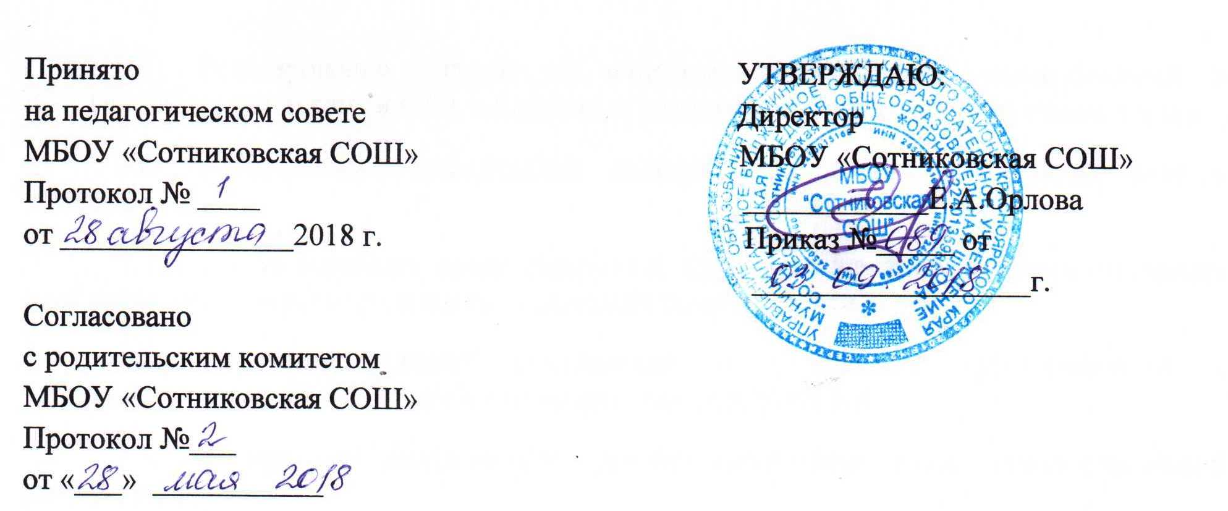
Правила и порядок пользования учебниками
из фонда школьной библиотеки
МБОУ «Сотниковская СОШ»

1.Общие положения.

1.1.Данные Правила разработаны в соответствии с п. 2ч.3 ст. 28 Федерального закона от 29.12.2012 № 273-ФЗ «Об образовании в Российской Федерации», закона РФ «О библиотечном деле» от 23 ноября 1994 г. согласно статье 9 «Пользователи библиотек, нарушившие правила пользования библиотеками и причинившие библиотекам ущерб, компенсируют его в размере, установленном правилами пользования библиотеками, а также несут иную ответственность в случаях, предусмотренных действующим законодательством», Приложения № 4 к приказу Главного управления образования администрации Красноярского края от 29.12.03г. № 490 «Взамен утерянных или испорченных учебников, учебник заменяется равноценным. Если учебник утерян или испорчен учащимися, родители (или лица заменяющие) оплачивают его стоимость в соответствии с действующим законодательством.
1.2. Обеспечение учебниками и учебными пособиями, а также учебно-методическими материалами, средствами обучения и воспитания образовательной организацией (далее – ОО), осуществляющих образовательную деятельность по основным образовательным программам, в пределах федеральных государственных образовательных стандартов, образовательных стандартов осуществляется за счет бюджетных ассигнований федерального бюджета, бюджетов субъектов Российской Федерации и местных бюджетов.

2. Порядок работы с учебной литературой.
В целях обеспечения сохранности библиотечного фонда устанавливается следующий порядок работы с учебной литературой:
2.1. Правила пользования учебниками – документ, позволяющий определить порядок пользования учебниками.
2.2. Учебники по обязательным для изучения предметам, выдаются обучающимся из фонда школьной библиотеки бесплатно.
2. 3. Учебники в начальной школе (с 1 по 4 классы) выдаются в начале учебного года классным руководителям, подтвердив получение подписью в «Журнале выдачи учебников».
2.4. Классный руководитель проводит беседу-инструктаж обучающимся своего класса о правилах пользования школьными учебниками и их сохранности.
2. 5. Обучающимся 5-11 классов выдается по одному комплекту учебников на текущий учебный год под роспись в ведомости. Выдача учебников за предыдущие классы с целью повторения учебного материала выдается библиотекарем при наличии свободных экземпляров на формуляр обучающегося.
2.6. Обучающиеся подписывают каждый учебник (фамилия, имя, класс, учебный год), полученный из фонда школьной библиотеки.
2.7. Обучающиеся должны вложить учебник в дополнительную съемную обложку с целью сохранения внешнего вида учебника.
2.8. Обучающиеся обязаны бережно относиться к школьным учебникам.
2.9. Учебные пособия, предназначенные для работы на уроках, выдаются в кабинеты под личную ответственность заведующих кабинетами на весь учебный год.
2.10. Рабочие тетради, прописи, раздаточные дидактические материалы, учебники-практикумы, хрестоматии, учебники-тетради приобретаются за родительские средства.
2.11. Если учебник утерян или испорчен, родителям или лицам, их заменяющим необходимо заменить учебник на равноценный утерянному. А в случаи не разрешения конфликта школа оставляет за собой право рассматривать возмещение ущерба в соответствии с действующим законодательством в судебном порядке.
2.12. В случае перехода в другую образовательную организацию обучающиеся обязаны вернуть учебники из фонда школьной библиотеки.
2.13. После окончания учебного года учебники из фонда школьной библиотеки, подлежащие ремонту, должны быть отремонтированы обучающимися и сданы в библиотеку.
2.14. Выдача необходимых учебников на летний период фиксируется библиотекарем в читательских формулярах под личную подпись родителей (законных представителей) обучающихся.

3.Обязанности классных руководителей
3.1. В начале учебного года своевременно в соответствии графика выдачи учебников обеспечить обучающихся учебной литературой.
3.2. Провести беседу-инструктаж обучающихся своего класса о правилах пользования и сохранности школьных учебников.
3.3. В конце учебного года классный руководитель должен обеспечить своевременную сдачу учебников своего класса в школьную библиотеку в соответствии с графиком. В случае необходимости обеспечить ремонт учебников.
3.4. Классный руководитель несет ответственность за комплекты учебников, полученные в школьной библиотеке в течение всего учебного года, осуществляет контроль за их состоянием.
3.5. В случае утери учебника классный руководитель обязан поставить в известность родителей и проконтролировать своевременную его замену.
3.6. Педагог библиотекарь и заместитель директора по ВР имеют право проверять сохранность учебной литературы в течение года.

